**Bài đăng bản tin: Tháng 01.2023 – Tổ chuyên môn Địa lý**

**Đô thị hoá là gì. Quá trình và những ảnh hưởng của đô thị hóa**

[**Đô thị hóa là gì**](https://online.vinhomes.vn/do-thi-hoa-la-gi)**? Đô thị hóa tác động trực tiếp lên cuộc sống hằng ngày như thế nào? Những thông tin trong bài viết dưới đây sẽ giúp khách hàng hiểu chi tiết về quá trình đô thị hóa.**

*Thông tin bài viết chỉ mang tính tổng hợp và tham khảo tại thời điểm chia sẻ, không phải ý kiến chuyên gia!

**Khái niệm đô thị hoá là gì?**

**Khái niệm đô thị hóa là gì**? Đô thị hóa được hiểu là quá trình mở rộng của đô thị, tính theo tỷ lệ phần trăm giữa diện tích hoặc số dân đô thị trên tổng diện tích hoặc số dân của một khu vực hoặc vùng. Bên cạnh đó, đô thị hóa cũng được tính theo tỷ lệ gia tăng của hai yếu tố trên theo thời gian.

* Đô thị tính bằng tỷ lệ phần tăng giữa diện tích trên tổng diện tích của một khu vực gọi là **tốc độ đô thị hóa**
* Đô thị hóa tính bằng tỷ lệ phần trăm giữa số dân trên tổng số dân của một khu vực gọi là **mức độ đô thị hóa.**

Bên cạnh đó, đô thị hóa còn được hiểu là quá trình phát triển rộng và lối sống thành thị thể hiện qua các mặt: chất lượng cuộc sống, dân số, mật độ dân số… Quá trình đô thị hóa chính là cơ hội để Nhà nước tổ chức, quy hoạch lại cách thức hoạt động của đô thị, dân cư. Theo đó, các khu vực có tiềm năng phát triển kinh tế, văn hóa - xã hội sẽ được quy hoạch theo hệ thống hiện đại. Các khu vực chưa có điều kiện kinh tế xã hội hoặc mật độ dân số thấp sẽ được điều chỉnh các ngành nghề, quy hoạch phù hợp để tăng cơ hội phát triển trong tương lai.

Theo đánh giá của giới chuyên gia, các nước phát triển (Hoa Kỳ, Úc, châu  u..) có mức độ đô thị hóa khá cao, cao hơn nhiều so với các nước đang phát triển (Việt Nam). Bên cạnh đó, phần lớn các nước đã phát triển đã ổn định nên tốc độ đô thị hóa thấp hơn nhiều so với các nước đang phát triển.

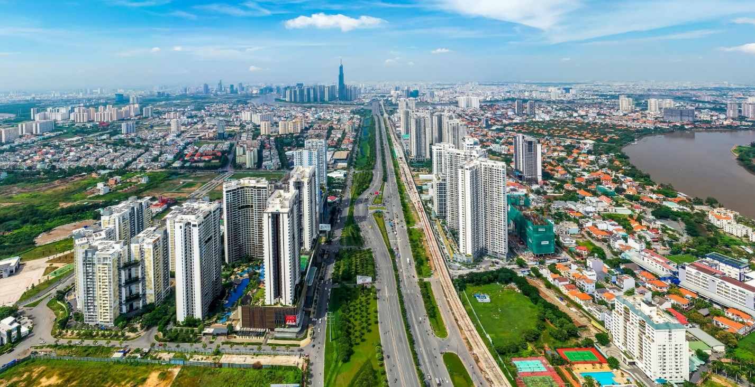

Khái niệm đô thị hóa là quá trình mở rộng của đô thị

**Các quá trình của đô thị hoá**

Theo khái niệm của ngành địa lý, quá trình đô thị hóa diễn ra đồng nghĩa với việc gia tăng mật độ dân số, thương mại hoặc các hoạt động khác theo thời gian trong một khu vực. Đặc điểm của quá trình đô thị hóa như sau:

* Gia tăng dân số hiện có. Thông thường, mức độ tăng trưởng dân số tự nhiên của nông thôn thường cao hơn thành phố.
* Dân số ở khu vực nông thôn có xu hướng chuyển dịch đến khu vực thành phố
* Lối sống thành thị trở nên phổ biến như trang thiết bị đa dạng, cơ sở vật chất hiện đại, xuất hiện nhiều ngôi nhà cao tầng, nhu cầu hưởng thụ các dịch vụ vui chơi giải trí tăng cao….
* Xuất hiện nhiều khu công nghiệp, khu công nghệ cao thu hút nguồn lao động nông thôn đến thành thị làm việc.

**Các hình thức đô thị hoá**

Hiện nay, đô thị hóa có 3 hình thức chính, bao gồm: đô thị hóa ngoại vi, đô thị hóa nông thôn và đô thị hóa tự phát. Đặc điểm của mỗi hình thức này như sau:

* **Đô thị hóa nông thôn:**đây là quá trình phát triển nông thôn và xây dựng lối sống thành thị ở khu vực nông thôn (hình thức nhà cửa, cách sống, phong cách sinh hoạt…). Hình thức này là cách tăng trưởng đô thị theo xu hướng bền vững và có tính quy luật.
* **Đô thị hóa ngoại vi:**đây là quá trình phát triển mạnh khu vực ngoại vi của thành phố do ảnh hưởng của cơ sở hạ tầng, phát triển công nghiệp… tạo ra các cụm liên đô thị, đô thị… góp phần thúc đẩy quá trình đô thị hóa nông thôn.
* **Đô thị hóa tự phát:**đây là quá trình phát triển thành phố do sự gia tăng dân số quá mức và tỷ lệ di dân từ nông thôn đến khu vực thành thị lớn dẫn đến tình trạng thất nghiệp, giảm sút chất lượng cuộc sống.

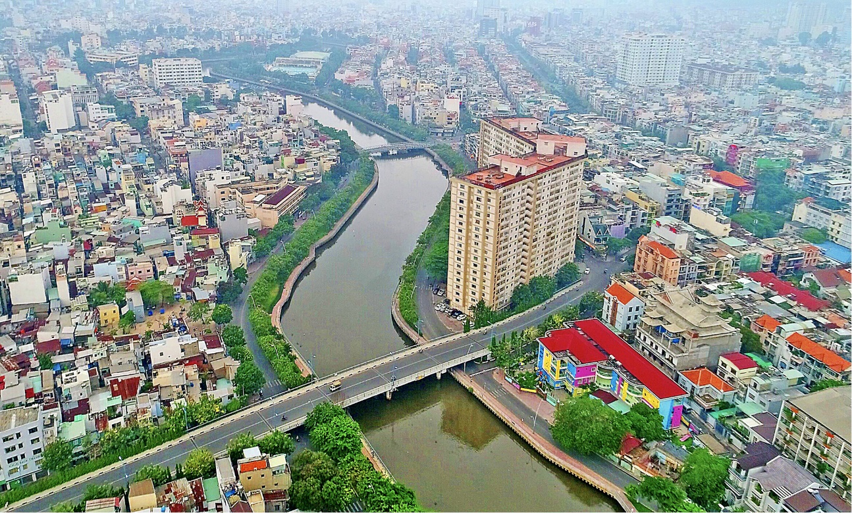

Các hình thức đô thị hóa gồm: Đô thị hóa nông thông, đô thị hóa ngoại vi và đô thị hóa tự phát

**Tác động của đô thị hoá là gì?**

Quá trình đô thị hóa có tác động không nhỏ đến kinh tế và sinh thái khu vực. Sau quá trình quan sát cho thấy, sự tác động của đô thị hóa làm cho lối sống, tâm lý của người dân thay đổi. Những người phản đối xu thế đô thị hóa cho rằng, quá trình này đã làm tăng chi phí đầu tư vào cơ sở hạ tầng kỹ thuật, tăng khoảng cách giao thông và có ảnh hưởng xấu đến sự phân hóa xã hội do người dân ở khu vực ngoại ô không còn quan tâm đến các vấn đề khó khăn của khu vực nội đô.

**Các nhân tố ảnh hưởng đến quá trình của đô thị hoá**

Quá trình đô thị hóa không tự diễn ra và thay đổi mà phụ thuộc vào 5 nhân tố: điều kiện tự nhiên, điều kiện xã hội, văn hóa dân tộc và trình độ phát triển kinh tế.

**Điều kiện tự nhiên**

Điều kiện tự nhiên là nhân tố quan trọng, đóng vai trò quyết định đến quá trình đô thị hóa. Các yếu tố tự nhiên thu hút dân cư mạnh hơn, từ đó quá trình đô thị hóa diễn ra sớm hơn với quy mô rộng hơn.

Các yếu tố tự nhiên điển hình có thể kể đến bao gồm:

* Thời tiết, khí hậu
* Nguồn tài nguyên thiên nhiên, khoáng sản
* Hệ thống giao thông
* Sông ngòi, đất đai
* Hệ thống sinh thái

**Điều kiện xã hội**

Điều kiện xã hội được thể hiện thông qua sự chuyển biến, thay đổi của nền kinh tế, khả năng đáp ứng nhu cầu sống của con người. Trong đó, lực lượng sản xuất được nâng cao, cải thiện từng ngày góp phần đẩy nhanh quá trình công nghiệp hóa, hiện đại hóa đất nước.

Các yếu tố về điện kiện xã hội ảnh hưởng đến quá trình đô thị hóa bao gồm:

* Trình độ lao động, khả năng nhận thức của người dân
* Tiềm năng phát triển kinh tế và cơ hội việc làm
* Hiệu quả lưu thông hàng hóa ở trong và ngoài nước
* Chất lượng sống của người dân
* Chính sách phát triển công nghiệp của nhà nước

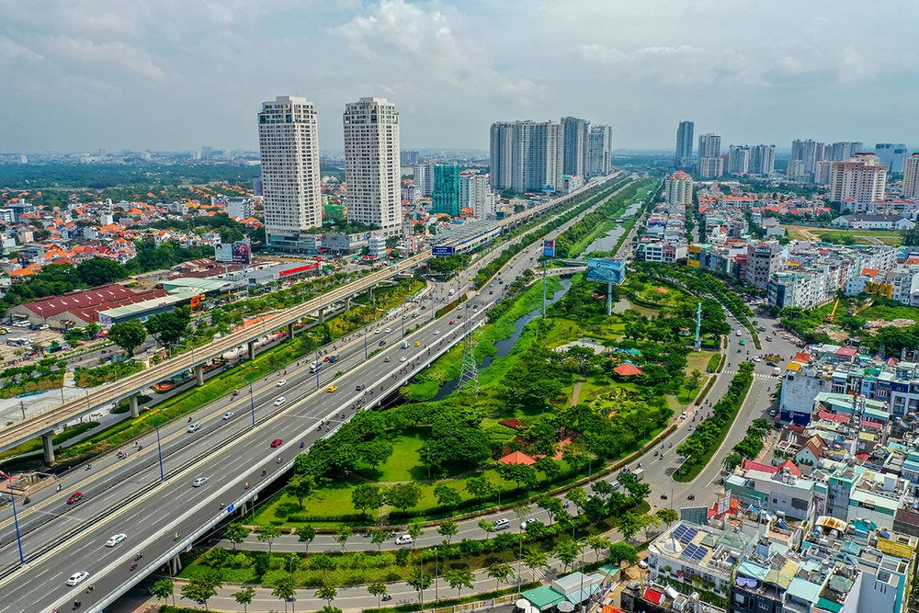

Các nhân tố ảnh hưởng đến quá trình đô thị hóa

**Văn hóa dân tộc**

Mỗi dân tộc có nền văn hóa riêng, thể hiện nét đặc trưng của dân tộc đó. Nền văn hóa này có ảnh hưởng sâu sắc đến mọi lĩnh vực trong đời sống xã hội, bao gồm chính trị, xã hội, kinh tế… Bên cạnh đó, văn hóa dân tộc còn quyết định đến hình thái đô thị của một khu vực lãnh thổ.

Những hình thức ảnh hưởng của văn hóa dân tộc đến quá trình đô thị hóa bao gồm:

* Định hướng phát triển văn hóa đô thị với hình ảnh văn hóa giàu bản sắc
* Đẩy mạnh các hoạt động vui chơi giải trí, thu hút khách du lịch
* Giữ gìn và phát triển các giá trị văn hóa, hình thành nền văn hóa dân tộc với bề dày nghìn năm
* Sự khác biệt văn hóa giữa các vùng miền tạo nên quần thể đô thị đa dạng với nhiều màu sắc độc đáo

**Trình độ phát triển kinh tế**

Trình độ phát triển kinh tế càng thấp, quá trình đô thị hóa diễn ra càng chậm. Bên cạnh đó, yếu tố này cũng ảnh hưởng đến chất lượng cuộc sống của người dân. Chất lượng đời sống tăng dẫn đến sự cởi mở về tinh thần cũng tăng theo.

Những yếu tố ảnh hưởng đến trình độ phát triển kinh tế bao gồm:

* Định hướng, chính sách phát triển của Nhà nước
* Khả năng thu hút vốn đầu tư
* Khả năng thích nghi, vận dụng với công nghệ và kỹ thuật mới
* Chất lượng đời sống vật chất lẫn tinh thần của người dân
* Khả năng nâng cao chất lượng nguồn lao động

**Ảnh hưởng của đô thị hoá**

**Ảnh hưởng tích cực**

Về mặt tích cực, đô thị hóa diễn ra đã đẩy nhanh tốc độ tăng trưởng kinh tế, chuyển dịch cơ cấu lao động và cơ cấu kinh tế, thay đổi sự phân bố dân cư. Đô thị không chỉ là nơi tiêu thụ sản phẩm hàng hóa lớn mà còn là nơi tạo ra việc làm, thu nhập cho người lao động. Bên cạnh đó, đây còn là nơi sử dụng lực lượng lao động chất lượng cao, có tay nghề và chuyên môn giỏi, cơ sở hạ tầng hiện đại.

**Ảnh hưởng tiêu cực**

Bên cạnh các mặt tích cực, quá trình đô thị hóa cũng có một số ảnh hưởng tiêu cực như:

* Đô thị hóa diễn ra tự phát, không có quy hoạch dẫn đến một số đô thị thiếu hạ tầng kỹ thuật và xã hội, cảnh quan đô thị suy thoái, ô nhiễm môi trường trầm trọng. Như vậy, nguyên nhân dẫn đến điều này chính là hệ thống pháp luật liên quan đến đầu xư xây dựng đô thị đang thiếu tính đồng bộ (nhiều lĩnh vực được đầu tư chồng chéo nhưng nhiều lĩnh vực bị bỏ trống).
* Quá trình đô thị hóa ở nước ta đã và đang mất cân đối giữa môi trường tự nhiên và môi trường nhân tạo; giữa các vùng kinh tế và các vùng dân cư. Do đó, quá trình này cần phải được tiến hành đồng loạt ở cả khu vực chịu tác động và vùng bị đô thị hóa.
* Bên cạnh đó, đô thị hóa làm cho sản xuất ở khu vực nông thôn bị đình trệ do người lao động chuyển đến thành thị. Không chỉ vậy, khu vực thành phố phải chịu áp lực quá tải cho cơ sở hạ tầng, an ninh xã hội không đảm bảo, ô nhiễm môi trường, thiếu việc làm, tệ nạn xã hội diễn ra tràn lan, ùn tắc giao thông….

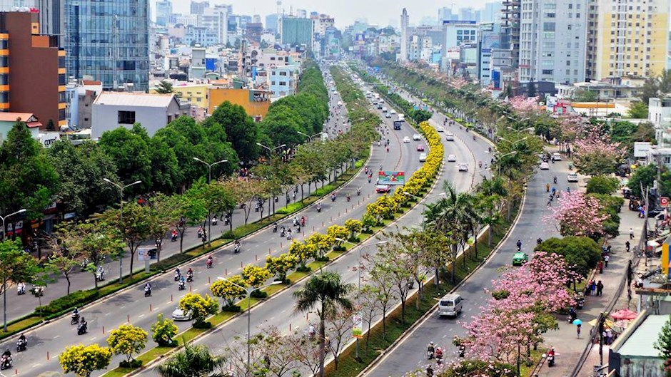

Ảnh hưởng của đô thị hóa

**Tình hình đô thị hóa ở Việt Nam hiện nay**

Việt Nam là một đất nước đang phát triển có tốc độ đô thị hóa diễn ra khá nhanh. Bên cạnh các tỉnh thành lớn như Thành phố Hồ Chí Minh, Hà Nội, Đà Nẵng… đô thị hóa cũng diễn ra nhanh chóng tại các tỉnh thành khác như Vũng Tàu, Kiên Giang, Phú Quốc, Đồng Nai, Quảng Ninh…

Theo kết quả của các cuộc nghiên cứu, tỷ lệ đô thị hóa ở nước ta đã tăng nhanh từ 30.5% lên khoảng 40% từ năm 2010 đến năm 2020. Đây là điều kiện thuận lợi để phát triển kinh tế, văn hóa, xã hội, thúc đẩy quá trình chuyển dịch cơ cấu kinh tế.

Tuy nhiên, quá trình đô thị hóa vẫn còn nhiều hạn chế, diễn ra không đồng đều giữa các vùng miền. Tỷ lệ đô thị hóa còn thấp so với tỷ lệ trung bình của các nước ở khu vực ASEAN và thế giới.

**Top các tỉnh thành có tỷ lệ đô thị hoá cao nhất**

Tính đến tháng 9 năm 2018, tốc độ đô thị hóa ở nước ta đạt 34.75%. Các nước có tới 12 tỉnh thành có tỷ lệ đô thị hóa cao hơn mức trung bình cả nước. Danh sách 12 tỉnh thành bao gồm:

|  |  |  |
| --- | --- | --- |
| **Tên tỉnh, thành phố** | **Dân số (tháng 4/2019)** | **Tốc độ đô thị hóa (%)** |
| Thành phố Hồ Chí Minh | 7.052.750 | 80,45 |
| Thành phố Hà Nội | 5.465.400 | 69,70 |
| Bình Dương | 1.430.898 | 74,10 |
| Hải Phòng | 922.619 | 45,48 |
| Đà Nẵng | 1.252.010 | 84,11 |
| Cần Thơ | 1.005.445 | 70,75 |
| Quảng Ninh | 801.761 | 61,56 |
| Thừa thiên Huế | 626.700 | 50,30 |
| Bà Rịa - Vũng Tàu | 687.925 | 50,11 |
| Khánh Hòa | 625.176 | 44,54 |

Những thông tin trong bài viết trên là lời giải đáp chi tiết cho câu hỏi “**đô thị hóa là gì**?”. Hy vọng những thông tin này sẽ giúp ích cho khách hàng trong quá trình tìm hiểu về vấn đề đặc biệt này.

*\*Thông tin bài viết chỉ mang tính tổng hợp và tham khảo tại thời điểm chia sẻ. Để biết thêm chi tiết, quý khách vui lòng liên hệ tới các chuyên gia thuộc lĩnh vực để được tư vấn chi tiết nhất!*

Nguồn: vinhomes.vn